Équations du deuxième degré
Une équation du deuxième degré est une équation constituée de termes avec des x², des x et des nombres. Exemple : 2x²+3x+4=0.

Résolution d'une équation du deuxième degré
Considérons l'équation ax²+bx+c=0.
Nous devons chercher à exprimer les éventuelles solutions de cette équation en fonction des coefficients a, b et c afin d'obtenir des formules permettant de calculer les solutions à partir de ces trois coefficients.
Pour cela, commençons par factoriser l'expression de gauche afin d'obtenir une équation-produit.

Technique
1. On factorise par a (a≠0, car sinon, ce serait une équation du premier degré).
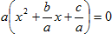
2. On multiplie et on divise le terme du milieu par 2 puis on ajoute et on soustrait afin de faire apparaître le résultat du développement de la première identité remarquable.
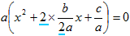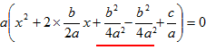
3. On factorise avec la première identité remarquable et on simplifie ce qui reste à droite.
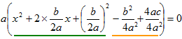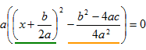

Forme canonique
Pour simplifier la suite du calcul, posons Δ=b²-4ac. (Δ est une lettre grecque qui se lit "delta").
On obtient 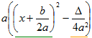, puis en appliquant la distributivité avec a, on obtient :
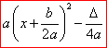
Cette expression s'appelle la forme canonique de ax²+bx+c.

Différents cas
Reprenons la forme
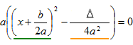.
Nous remarquons que :
- 1. Si Δ<0, l'équation n'a pas de solution, car la différence d'un nombre positif et d'un nombre strictement négatif ne peut pas être nulle.
- 2. Si Δ=0, l'équation devient 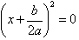. Donc : 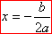.
- 3. Si Δ>0, nous pouvons faire une nouvelle factorisation, en utilisant cette fois la troisième identité remarquable.
On fait d'abord apparaître la différence de deux carrés : 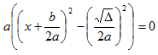
Puis on factorise : 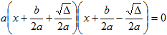.
On obtient deux solutions qui sont 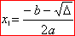 et 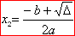.

Conclusion et méthode de résolution
Pour résoudre une équation de la forme ax²+bx+c=0, on pourrait faire tous les calculs ci-dessus en remplaçant a, b et c par les coefficients de notre équation, ce qui marcherait, mais serait très long. Pour gagner du temps, on utilisera directement les formules ci-dessus avec la méthode suivante :
1. On calcule le nombre Δ=b²-4ac.
2. On regarde le signe de delta.
- Si Δ<0, l'équation n'a pas de solution.
- Si Δ=0, l'équation possède une solution que l'on calcule avec la formule .
- Si Δ>0, l'équation possède deux solutions que l'on calcule avec les formules
et .

Exemple
Pour l'équation -2x²+3x+4=0 :
1. On calcule delta. .
2. Comme delta est positif, il y a deux solutions : 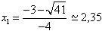 et 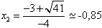.

Combien de solutions admet l'équation 4x²-16x+16=0 ?

Inéquation du deuxième degré
Nous allons maintenant apprendre à résoudre des inéquations du deuxième degré.
Ce sont des inéquations de la forme ax²+bx+c≤0, ax²+bx+c<0, ax²+bx+c>0 ou ax²+bx+c≥0,
Pour cela, commençons par nous intéresser à l'allure de la courbe de la fonction f(x)=ax²+bx+c en fonction de ses coefficients.

Allure de la courbe de f(x)=ax²+bx+c
Une fonction se représente par une courbe appelée parabole.
Si le nombre a devant x² est positif, le sommet est en bas et les branches sont tournées vers le haut.
Sinon, c'est le contraire.
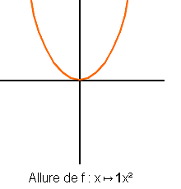 |  | 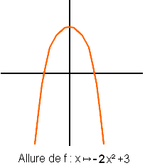

La parabole touche l'axe des abscisses autant de fois que l'équation ax²+bx+c=0 possède de solutions.
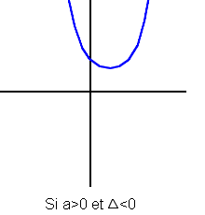 |  | 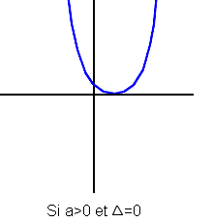 |  | 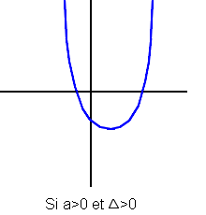

Méthode
Pour résoudre une inéquation du second degré :
- 1. On résout l'équation ax²+bx+c=0.
- 2. On trace au brouillon l'allure de la courbe.
- 3. On lit les solutions graphiquement.

Exemple
Inéquation x²+x-1≥0.
- 1. On résout l'équation x²+x-1=0.
On obtient deux solutions : 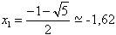 et 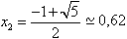.

- 2. a et Δ sont positifs. Allure de la courbe :
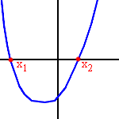

- 3. On prend les valeurs de x pour lesquelles la courbe est au-dessus de l'axe des abscisses.
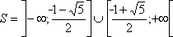

Quelles sont les solutions de l'inéquation ?

Exercice 1
Pour connaître le nombre de solutions d'une équation du deuxième degré on doit calculer delta.
Quelle est la formule de delta?

Exercice 2
On souhaite calculer delta pour connaître le nombre de solutions de l'équation 2x²-x-5=0.
Quels sont les nombres a, b et c que l'on doit utiliser?

Exercice 3
On aimerait savoir si l'équation -x²-x+1=0 admet des solutions.
Combien fait delta?

Exercice 4
Combien de solutions possède l'équation x²+4x+4=0?

Exercice 5
Combien de solutions possède l'équation x²=x+1?

Exercice 6
On considère la fonction f définie sur par f(x)=x²+x-1.
Combien de fois sa courbe touche t-elle l'axe des abscisses?

Exercice 7
Quelle est l'allure de la courbe représentative de la fonction f(x)=-2x²+x-1?
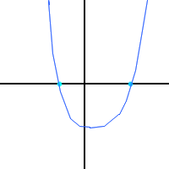 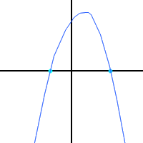
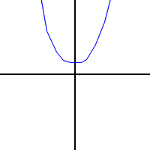 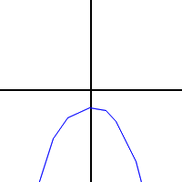

Exercice 8
Complète l'algorithme suivant :
Entrer a, b, c
b²-4ac->d
si ( )
afficher "Les branches de la parabole sont tournées vers le haut et le sommet est en bas."
sinon
afficher "Les branches de la parabole sont tournées vers le bas et le sommet est en haut."
fin si
si ( ) afficher "La parabole coupe deux fois l'axe des abscisses."
si ( ) afficher "La parabole coupe une fois l'axe des abscisses."
si ( ) afficher "La parabole ne coupe jamais l'axe des abscisses."

Exercice 9
Quelles sont les solutions de l'inéquation -2x²-3x+4<0?

Exercice 10
Quelles sont les solutions de l'inéquation ?

Exercice 11
Quelles sont les solutions de l'inéquation 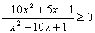?

Exercice 12
On souhaite écrire le trinôme x²-10x+34 sous forme canonique.

Exercice 13
On souhaite écrire le trinôme 13x²+26x+65 sous forme canonique.

Exercice 14
Quelle est la forme canonique du trinôme 3x²-30x-102?

Exercice 15
Quelles sont les coordonnées du sommet de la parabole de la fonction f(x)=3x²-30x-102?

Exercice 16
En additionnant les âges de Orphée et Orthense on trouve 44.
En multipliant leurs âges on trouve 468.
Orphée est plus jeune que Orthense.
Quel âge a Orphée?

Exercice 17
Combien mesure la longueur d'un rectangle de périmètre 68 centimètres et d'aire 280 cm²?

Exercice 18
La somme des carrés de trois nombres entiers naturels consécutifs est égale à 7502.

Exercice 19
TUC est un triangle rectangle en T.
TU = 10 cm et TC = 6 cm.
R est un point de (TU) et S un point de (TC) tel que TS=RU.
Question
Est-il possible de placer les points S et R de manière à ce que les aires du triangle TRS et du quadrilatère SRUC soient égales?
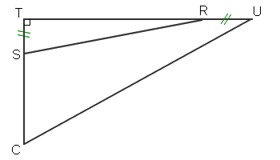

Exercice 20
Les papas de Pimpim et Orphée font une course de vélo de 120 kms de long. Ils partent en même temps.
Le papa de Pimpim roule 2 km/h plus vite que le papa de Orphée et arrive 30 minutes avant.
A quelle vitesse moyenne, arrondie à 0,01 km/h près, a roulé le papa de Pimpim?

